Práctica de Delegación de DNS
Cristóbal Suárez Abad
Delegación DNS
UT 2: DNS
SERVICIOS DE RED E INTERNET
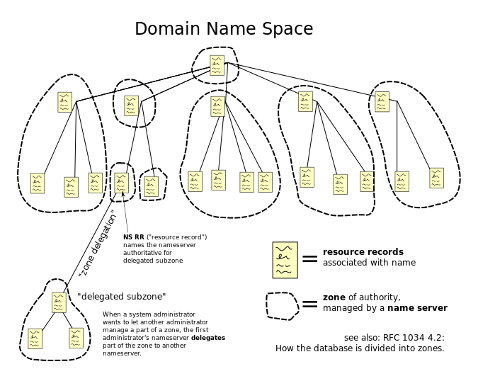

Partiendo del DNS de las prácticas anteriores, se trata de delegar el dominio s.tuapellido.inicialesnombre a un servidor DNS de un hipotético comprador:
- Configura tu DNS para delegar el subdominio s.tuapellido.inicialesnombre
- Crea un nuevo servidor DNS (DELEGADO, el del comprador) para crear subdominios del dominio s.tuapellido.inicialesnombre. (P.e. www.s.fernandez.dj , dns.s.dnsrocks.net, mx ,etc...) que resuelvan a IPs, correo, inversa, etc de la red 172.16.40.0/24 (números a tu elección).
- Verifica las resoluciones creadas en el subdominio desde un cliente.
Ayuda: http://www.zytrax.com/books/dns/ch9/delegate.html

- Configuración DNS Maestro: 120703 – “dnscsa” 10.2.7.5
- /etc/bind/named.conf.local
//
// Do any local configuration here
//

// Consider adding the 1918 zones here, if they are not used in your
// organization
//include "/etc/bind/zones.rfc1918";
// Archivo para busquedas directas
zone "suarez.c" {
type master;
file "bd.suarez.c"; // Debe estar en /var/cache/bind/
allow-transfer { 10.2.7.3; };
also-notify { 10.2.7.3; };
};

zone "s.suarez.c" {
type slave;
file "bd.s.suarez.c";
masters { 10.2.7.6; };
allow-notify { 10.2.7.6; };
};

// Archivo para busquedas inversas
zone "7.2.10.in-addr.arpa" {
type master;
file "10.2.7.rev";
allow-transfer { 10.2.7.3; };
also-notify { 10.2.7.3; };
};

- /var/cache/bind/bd.suarez.c

; Archivo bd.suarez.c
;
; BIND data file for bd.suarez.c
;
$TTL 1D
@ IN SOA dnscsa.suarez.c. root.suarez.c. (
2025102303 ; Serial Basado en el dia e incrementando
604800 ; Refresh
86400 ; Retry
2419200 ; Expire
604800 ) ; Default TTL

; Servidores DNS del dominio
IN NS dnscsa.suarez.c.
IN NS dnscsa07.suarez.c.
; Correo

IN MX 10 mx1.suarez.c.
IN MX 20 mx2.suarez.c.

; Directas

dnscsa IN A 10.2.7.5
dnscsa07 IN A 10.2.7.3
www IN A 10.2.7.10
mx1 IN A 10.2.7.11
mx2 IN A 10.2.7.12
ldap IN A 10.2.7.13

; Alias o sinonimo
dns01 IN CNAME dnscsa
dns02 IN CNAME dnscsa07
web IN CNAME www
correo1 IN CNAME mx1
correo2 IN CNAME mx2

$ORIGIN s.suarez.c.
@ IN NS dnscsadelegado.s.suarez.c.
IN NS dnscsa.suarez.c.
dnscsadelegado.s.suarez.c. IN A 10.2.7.6

- Configuración del DNS Delegado: 1207011 dnscsadelegado 10.2.7.6
- /etc/bind/named.conf.options

options {
max-cache-size 256m;
allow-query-cache { any; };
allow-query { any; };
recursion yes;
directory "/var/cache/bind";
// If there is a firewall between you and nameservers you want
// to talk to, you may need to fix the firewall to allow multip>
// ports to talk. See http://www.kb.cert.org/vuls/id/800113

// If your ISP provided one or more IP addresses for stable
// nameservers, you probably want to use them as forwarders.
// Uncomment the following block, and insert the addresses repl>
// the all-0's placeholder.

// forwarders {
// 0.0.0.0;
// };

//=============================================================>
// If BIND logs error messages about the root key being expired,
// you will need to update your keys. See https://www.isc.org/>
//=============================================================>
dnssec-validation auto;
listen-on port 53 { any; };
listen-on { any; };
listen-on-v6 { any; };
};

- /etc/bind/named.conf.local

//
// Do any local configuration here
//

// Consider adding the 1918 zones here, if they are not used in your
// organization
//include "/etc/bind/zones.rfc1918";
zone "s.suarez.c" {
type master;
file "bd.s.suarez.c";
allow-transfer { 10.2.7.5; };
also-notify { 10.2.7.5; };
};

- /var/cache/bind/bd.s.suarez.c

; Archivo bd.suarez.c
;
; BIND data file for bd.s.suarez.c
;
$TTL 1D
@ IN SOA dnscsadelegado.s.suarez.c. root.s.suarez.c. (
2025102303 ; Serial Basado en el dia e incrementando
604800 ; Refresh
86400 ; Retry
2419200 ; Expire
604800 ) ; Default TTL

; Servidores DNS del dominio
IN NS dnscsadelegado.s.suarez.c.
IN NS dnscsa.suarez.c.

; Correo

IN MX 10 mx100.s.suarez.c.
IN MX 20 mx200.s.suarez.c.

; Directas

dnscsadelegado IN A 10.2.7.6
dnscsa IN A 10.2.7.5
www IN A 10.2.7.30
mx100 IN A 10.2.7.31
mx200 IN A 10.2.7.32
ldap IN A 10.2.7.33

; Alias o sinonimo
dns IN CNAME dnscsadelegado
web IN CNAME wwwdel
mensajero IN CNAME mx100
cartero IN CNAME mx200
- Comprobaciones:
Desde cliente: dig s.suarez.c. @10.2.7.5

